Meten en metend rekenen - Oefeningen op het schatten en berekenen van de inhoud van een aantal bekende en vertrouwde voorwerpen.
Oefening 1 : De inhoud van een badkuip
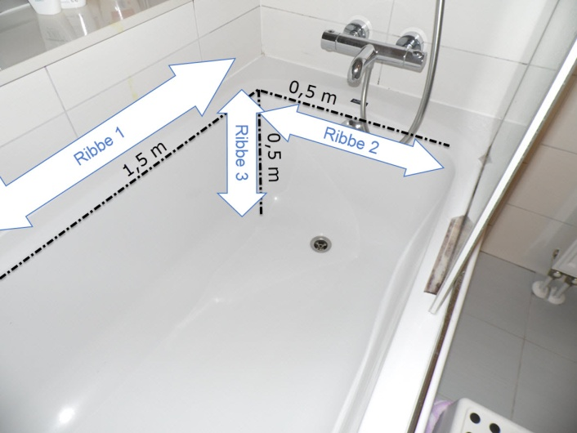

A) Schatten : Ik schat dat de inhoud van dit bad ongeveer
0 30 cl
0 30 l
0 3 ml
0 300 l
is. (Kleur het rondje van je keuze).
B) Proberen te berekenen : Laten we aannemen dat het bad de vorm heeft van een .......................... ; Dit wil zeggen dat het grondvlak een rechthoek is en dat alle zijden loodrecht op elkaar zijn.
Het volume van deze ruimtefiguur kunnen we berekenen aan de hand van een formule :
Volume = ribbe1 * ribbe2 * ribbe3.
ribbe1 = ..............................m
ribbe2 = ..............................m
ribbe 3=...............................m.
Vervolgens kunnen we het volume berekenen door de lengte van de drie ribben met elkaar te vermenigvuldigen:
Volume =
...........m *.............m*............m =
...........................m³.
C) Omzetten van volume in m³ naar l of cl.
1 m³ = ..................l = ..................cl.
Dus het volume (in l) van het bad dat je zo berekend hebt, bedraagt dan
................l.

Oplossing oefening 1.
A) De aangegeven inhoud van het bad is 300 l. Typische badkuipen zijn tussen de 200 l en 400 l, afhankelijk van hoe steil de rugleuning helt en hoe sterk de afronding van de hoeken is afgewerkt.
B) Het bad heeft ongeveer de vorm van een balk.
C) We lezen de lengte van de ribben af als
ribbe1 = 1,5 m; ribbe2 = 0,5 m; ribbe3 = 0,5 m.
Volume = 1,5 * 0,5 * 0,5 m³ = 0,375 m³
Dit komt dan neer op 0,375 * 1000 l of 375 l. Zoals in (A) aangegeven, is de inhoud waarschijnlijk iets minder (omdat de rugleuning een helling maakt).
Onderstellen we even dat de rugleuning een helling van 45 graden heeft. Dan ziet de badkuip er in profiel ongeveer zo uit:
1,5 m

0,5 m

1 m

Het volume komt dan meer in de buurt van de geschatte waarde,
nl. 375 l - 62,5 l = 312,5 l.

Oefening 2 : De inhoud van een blikje cola

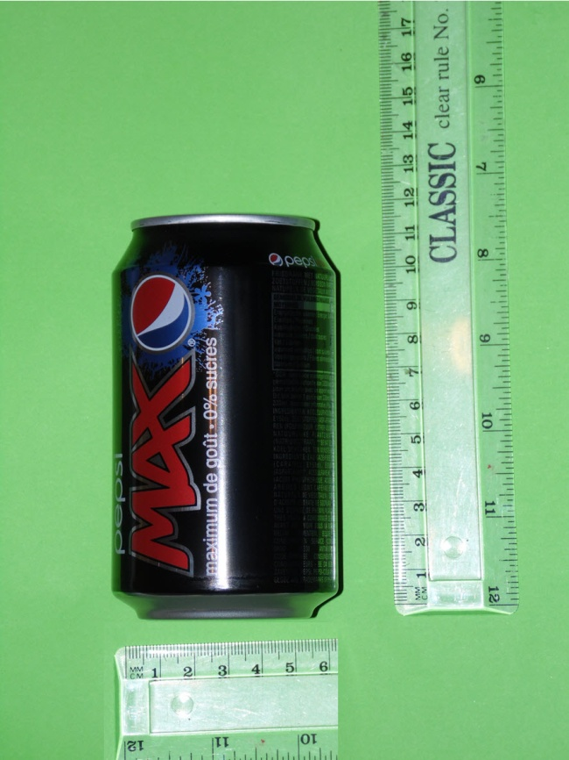
A) Schatten : Ik schat dat de inhoud van dit blikje ongeveer
0 3 cl
0 33 cl
0 3 ml
0 3 l
is. (Kleur het rondje van je keuze).
B) Proberen te berekenen : Laten we aannemen dat het blikje de vorm heeft van een .......................... ; Dit wil zeggen dat het grondvlak een ronde schijf is met een mantel die daar loodrecht op staat.
De oppervlakte (Opp) van de cirkelvormige schijf kunnen we berekenen aan de hand van een formule :
Opp ≈ 3,14 * straal * straal.
Nu is de straal van het grondvlak de helft van de diameter, en die kunnen we op de foto aflezen.
Diameter = ................................cm
Straal = ......................................cm
Opp =.........................................cm².
Vervolgens kunnen we het volume berekenen door de oppervlakte van het grondvlak te vermenigvuldigen met de hoogte. De formule is
Volume = Oppervlakte * Hoogte
De hoogte lezen we op de foto af.
Hoogte = ......................................cm
Volume = ...................................cm³.
C) Omzetten van volume in cm³ naar l of cl.
1 cm³ = ..................cl = .................. l.
Dus het volume (in cl) van het blikje dat je berekend hebt, bedraagt dan
................cl.

Oplossing oefening 2.
A) De inhoud van een typisch colablikje (dat je ook in frisdrankautomaten vindt) is 33 cl of 0,33 l.
B) Het blikje heeft ongeveer de vorm van een cilinder.
De diameter van het blikje lezen we af als 6 cm (of 6,5 cm als we iets nauwkeuriger meten). De straal is dan 3 cm (of 3,25 cm als we nauwkeuriger meten). Zo komen we tot de oppervlakte van het grondvlak als (uit het hoofd):
Opp ≈ 3,14 * 3 * 3 = (27 + 0,9 + 0,36) cm² = 28,26 cm².
Als we met de nauwkeurigere meting berekenen, dan gebruiken we een rekenmachine (tenzij we het als een toepassing op nauwkeurig cijferen zien):
Opp ≈ 3,14 * 3,25 * 3,25 = 33,16625 cm² ≈ 33,17 cm².
Merk op dat in een oppervlakteberekening een kleine afwijking in de straal een vrij groot effect heeft op het oppervlakte, omdat de straal als een kwadraat in de formule staat.
De hoogte is ongeveer 11 cm.
Zo berekenen we het volume (uit het hoofd) als
Volume = 11 cm x 28,26 cm² = 282,6 cm² + 28,26 cm² = 310,86 cm³.
Iets nauwkeuriger vinden we 11 cm x 33,17 cm² = 364,82 cm³.
C) Omzetten naar litervolumes.
1 l = 1 dm³ = 1000 cm³.
1 l = 100 cl. Dus 1 cm³ = 0,1 cl = 0,001 l.
Dus het volume in (cl) bedraagt : 31,086 cl. (of met de iets nauwkeurigere meting 36,482 cl).
Opmerking (voor leerlingen die nauwkeurig waarnemen): het volume is niet precies cilindervormig. Merk op dat het blikje een iets kleiner grondvlak heeft, dat geleidelijk verbreedt tot aan de eerste halve centimeter hoogte, en dat ook het bovenvlak kleiner is, met een versmalling die zich inzet vanaf de hoogte 10 cm.
Oefening 3 : De inhoud van flesje correctorvloeistof.

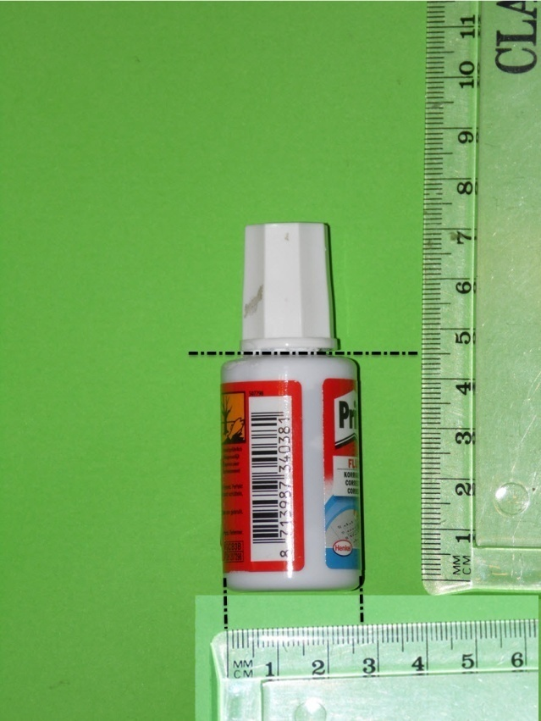
A) Schatten : Ik schat dat de inhoud van dit flesje ongeveer
0 2 cl
0 22 cl
0 2 ml
0 2 l
is. (Kleur het rondje van je keuze).
B) Proberen te berekenen : Laten we aannemen dat het flesje de vorm heeft van een .......................... ; Dit wil zeggen dat het grondvlak een ronde schijf is met een mantel die daar loodrecht op staat.
De oppervlakte (Opp) van de cirkelvormige schijf kunnen we berekenen aan de hand van een formule :
Opp ≈ 3,14 * straal * straal.
Nu is de straal van het grondvlak de helft van de diameter, en die kunnen we op de foto aflezen (gebruik de markeringslijntjes)
Diameter = ................................cm
Straal = ......................................cm
Opp =.........................................cm².
Vervolgens kunnen we het volume berekenen door de oppervlakte van het grondvlak te vermenigvuldigen met de hoogte. De formule is
Volume = Oppervlakte * Hoogte
De hoogte lezen we op de foto af. Gebruik ook hier de markerings-streepjes, omdat het stukje boven de streep enkel een schroefje met het penseeltje is (en dus geen vloeistof bevat).
Hoogte = ......................................cm
Volume = ...................................cm³.
C) Omzetten van volume in cm³ naar l of cl.
1 cm³ = ..................cl = .................. l.
Dus het volume (in cl) van het flesje dat je berekend hebt, bedraagt dan
................cl of .........................ml.
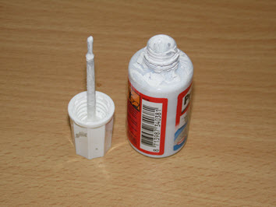
D) Bespreken van de oplossing en bepalen van een correctie.
Als we het flesje opendraaien dan zien we dat aan de binnenkant eigenlijk een staafje zit, dat geen vloeistof bevat. Het volume van dit staafje moet dus eigenlijk van ons berekend volume afgetrokken worden.
De diameter van het staafje meten we als 3 mm of 0,3 cm. Dat komt dus
overeen met een straal van ........... cm. Als hoogte nemen we de hoogte tot aan het merkstreepje dat we ook voor het flesje genomen hebben, dus
...................... cm
Het volume ingenomen door het staafje is dan
.......... cm *3,14 * 0,...... cm *0, ...... cm = 0,................ cm³ of ............. ml.
Maakt dit veel uit op het totaal van het geschatte volume correctorvloeistof ?
............ .
Wat is dan volgens jou een verklaring voor de afwijking tussen de berekening en wat er op het flesje vermeld staat (hetgeen overeenkomt met wat je onder (A) gekozen hebt)?
...........................................................................................................................
...........................................................................................................................
...........................................................................................................................
...........................................................................................................................
...........................................................................................................................

Oplossing oefening 3.
A) De inhoud van zo'n typisch flesje correctorvloeistof is 20 ml of 2 cl.
B) Het flesje heeft ongeveer de vorm van een cilinder.
De diameter van het flesje lezen we af als 2,8 cm De straal is dan 1,4 cm. Zo komen we tot de oppervlakte van het grondvlak als :
Opp ≈ 3,14 * 1,4 * 1,4 = 6,1544 cm².
De hoogte hadden we op 4,5 cm geschat. Het volume is dan
Volume = Opp * Hoogte = 6,1544 cm² * 4,5 cm = 27,6948 cm³.
C) Dit komt dan neer op 27,6848 ml of ongeveer 2,8 cl.
D) Aftrekken van het volume van het penseeltje:
De diameter van het staafje meten we als 3 mm of 0,3 cm. Dat komt dus
overeen met een straal van ..0,15... cm. Als hoogte nemen we de hoogte tot aan het merkstreepje dat we ook voor het flesje genomen hebben, dus
.......4,5........... cm
Het volume ingenomen door het staafje is dan
...4,5... cm * 3,14 * 0,15... cm *0, 15.. cm = 0,31.............. cm³ of ....0,31...... ml.
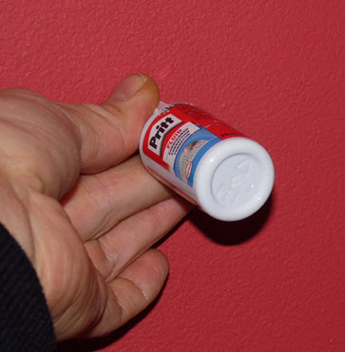
We besluiten dat die correctie voor het penseeltje eigenlijk niet veel uitmaakt. Een verklaring voor de afwijking ligt in de dikte van de wand. Herinner U dat een kleine meetfout op de diameter van het grondvlak een belangrijk verschil geeft in de oppervlakte van het grondvlak (en dus in het volume van de cilinder).
Als we een diameter van 2,4 cm nemen (door halverwege de verdikking onderaan te meten), bekomen we een volume van 20,34 cm³, hetgeen dan na correctie voor het penseeltje precies 20 ml (of 2 cl) wordt.
Oefening 4 : De inhoud van een (klein) benzineblik
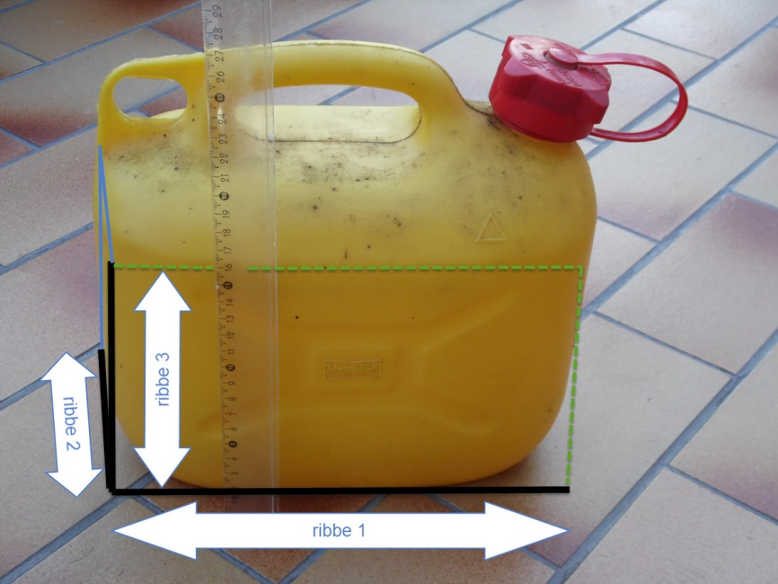
A) Schatten : Ik schat dat de inhoud van dit blik ongeveer
0 5 cl
0 50 cl
0 5 ml
0 5 l
is. (Kleur het rondje van je keuze).
B) Proberen te berekenen : Laten we aannemen dat het blik de vorm heeft van een .......................... ; Dit wil zeggen dat het grondvlak een rechthoek is en dat alle zijden loodrecht op elkaar zijn.
Het volume van deze ruimtefiguur kunnen we berekenen aan de hand van een formule :
Volume = ribbe1 * ribbe2 * ribbe3.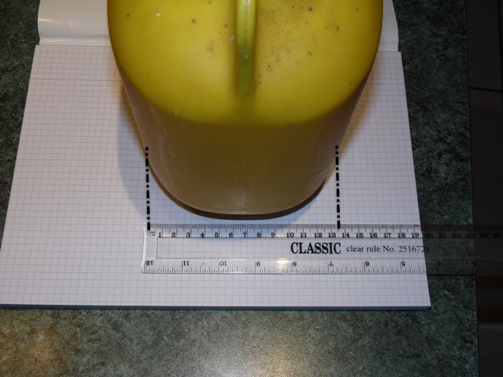
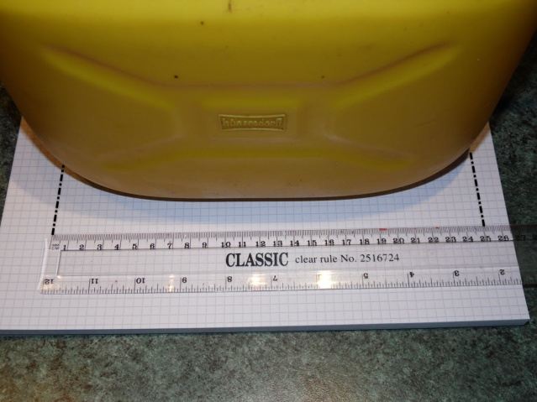
Nu kunnen we op de foto aflezen dat het grondvlak dan een
rechthoek is met ribbe1 en ribbe2 als zijden en deze meten:

ribbe1 = ................................cm
ribbe2 = ......................................cm
Op de eerste figuur lezen we de hoogte van ribbe3 af:
ribbe 3=........................................cm.
Vervolgens kunnen we het volume berekenen door de lengte van de drie ribben met elkaar te vermenigvuldigen:
Volume =.................cm *..................cm*...................cm = ...........................cm³.
C) Omzetten van volume in cm³ naar l of cl.
1 cm³ = ..................cl = .................. l.
Dus het volume (in l) van het benzineblik dat je zo berekend hebt, bedraagt dan
................l.

Oplossing oefening 4.
A) De aangegeven inhoud van het benzineblik is 5 l. Typische benzineblikken zijn tussen 5 l en 20 l, omdat die voor een volwassene nog net draagbaar zijn maar anderzijds groot genoeg om het voertuig voldoende actieradius te geven naar het volgende benzinestation.
B) Het benzineblik heeft ongeveer de vorm van een balk.
C) We lezen de lengte van de ribben af als
ribbe1 = 13,5 cm; ribbe2 = 25 cm; ribbe3 = 16 cm.
Volume = 13,5 * 25 * 16 cm³ = 1350 * 4 cm³ = 5400 cm³.
Dit komt dan neer op 5400 ml of 5,4 l.
De reden dat dit meer is dan aangegeven op het blik zelf is dat de inhoud van zulke benzineblikken altijd iets groter is dan aangegeven, omdat de fabrikant ook moet garanderen dat die inhoud er in kan blijven. Aan de pomp kan je in dit blik tot 6 l tanken (ook het handvat is hol), maar dat is niet aangewezen, omdat er dan benzine gaat lekken, met brandgevaar (of in het beste geval, een stinkende kofferruimte) tot gevolg.

Extra Oefening 1 : De inhoud van brikpakje room

A) Schatten : Ik schat dat de inhoud van dit pakje ongeveer
0 20 cl
0 20 l
0 20 ml
0 200 l
is. (Kleur het rondje van je keuze).
B) Proberen te berekenen : Laten we aannemen dat het pakje de vorm heeft van een .......................... ; Dit wil zeggen dat het grondvlak een rechthoek is en dat alle zijden loodrecht op elkaar zijn.
Het volume van deze ruimtefiguur kunnen we berekenen aan de hand van een formule :
Volume = ribbe1 * ribbe2 * ribbe3.
ribbe1 = ..............................cm
ribbe2 = ..............................cm
ribbe 3=...............................cm.
Vervolgens kunnen we het volume berekenen door de lengte van de drie ribben met elkaar te vermenigvuldigen:
Volume =
...........cm *.............cm*............cm =
...........................cm³.
C) Omzetten van volume in m³ naar l of cl.
1 cm³ = ..................l = ..................cl.
Dus het volume (in cl) van het pakje dat je zo berekend hebt, bedraagt dan
................cl.

Extra oefening 2 : Schat de inhoud van deze voorwerpen:

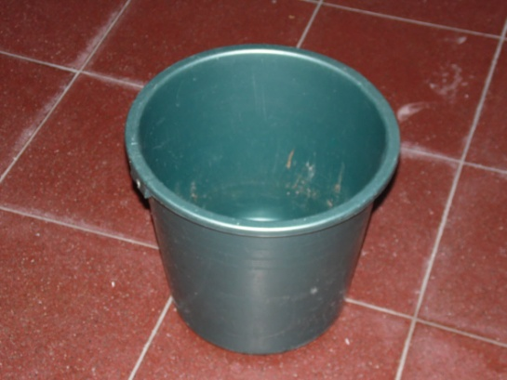
Een grote emmer heeft een inhoud van ongeveer
0 10 cl
0 10 l
0 10 ml
0 100 l

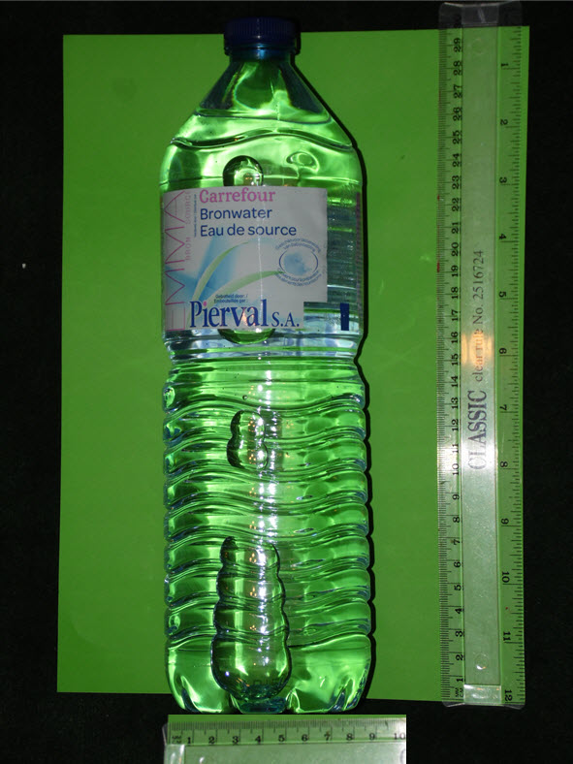
Deze grote waterfles heeft een inhoud van ongeveer
0 15 cl
0 15 l
0 150 ml
0 150 cl
Als we aannemen dat de fles cilindervormig is, met een hoogte van 25 cm en een grondvlakdiameter van 8,8 cm, hoeveel bedraagt dan het berekende volume ?
......................cm³ = ........................ l

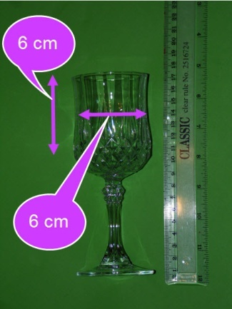
Wat is de inhoud van dit wijnglas ? Ongeveer
0 17 ml
0 17 cl
0 17 dl
0 17 l

